Chiesa dei Santi Donnino e Francesco, detta “del Seminario”
Sorse nel 1628 insieme al Convento dei Minori Conventuali per opera del fiumalbino Padre Marco Bonacchi, notevole figura di teologo e predicatore.
La primitiva chiesa aveva solo cinque altari, mentre l’edificio attuale, risalente alla seconda metà del Settecento, presenta diversi altari in stucco e pietra e numerose tele seicentesche di buona qualità.
L’edificio, che sorge fuori dal centro storico di Fiumalbo, oltre il corso del fiume, è annesso all’antico Seminario ed è pertanto conosciuto anche con il nome di ‘Chiesa del Seminario’.
E’ stata sede di un convento di frati minori sino alla metà dell’ 1800. Una volta che i frati hanno lasciato Fiumalbo per decisione del superiore provinciale (Il frate più anziano ottenne di terminare i propri giorni a Fiumalbo ospitato da una famiglia che abitava in Senarolo), la Ducal casa D’Este a seguito delle rimostranze della comunità fiumalbina strinse accordi col Vescovo per far si che lo stabile fosse destinato a Seminario diocesano

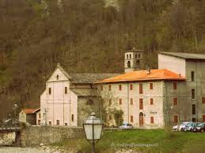

Parrocchia di San Bartolomeo Fiumalbo (MO)

Sabato 13 luglio 2019, ore 19

Chiesa del Seminario

Concerto della
Corale “G.PUCCINI”di Sassuolo

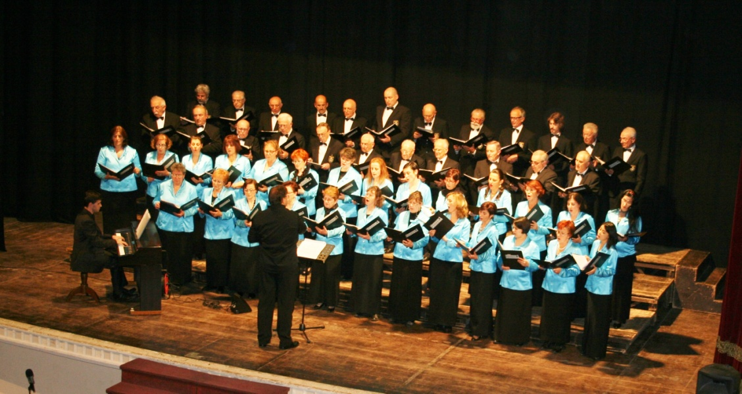

Yoriko Okai ,soprano
Simone Guaitoli, pianoforte

Francesco Saguatti, direttore

Programma

Montagna
B.de Marzi Improvviso
Signore delle cime
Il musical
A.Trovaioli-Amurri -Verde Aggiungi un posto a tavola

R.Rodgers –Hammerstein el.M.Lanaro Medley da “Tutti insieme appassionatamente”

Canzoni
G.Gaber Torpedo blu
G.Paoli elab.F.saguatti Una storia d’amore

Garinei Giovannini –Kramer el.R.Cognazzo Un bacio a mezzanotte

Colonne sonore
H.Mancini Moon river

E.Morricone elab.F.saguatti Medley Morricone

Lirica
G.Puccini Boheme: Valzer di Musetta

G.Verdi Trovatore : coro dei gitani

G.Verdi Forza del destino :
La vergine degli angeli

SCUOLA CORALE PUCCINI SASSUOLO
Fondata a Sassuolo (Mo) nel 1926, la Scuola Corale “G. Puccini” è un coro misto composto da circa 50 elementi, la cui direzione è affidata, dal 1989, al Mº Francesco Saguatti. Obiettivo principale è incentivare l’amore per la cultura e la pratica musicale, educare il controllo dei propri mezzi vocali e sviluppare le capacità espressive tramite l’integrazione e la socializzazione.
Il repertorio è prevalentemente polifonico, ma comprende anche diversi brani popolari, classici lirici e contemporanei. Nella sua lunga storia, la Scuola Corale annovera centinaia di esibizioni e partecipazioni a concorsi e a rassegne, sia in Italia sia all’estero. Degne di nota sono le esibizioni a Roma, Venezia, Verona, Torino, Bologna, Parma, Assisi, Siena, Grosseto e le tournées in Francia, Svizzera, Turchia, Austria, Repubblica Ceca, Spagna, Grecia, Principato di Monaco, Ungheria e Germania. Si ricordano due concerti in Vaticano (San Pietro e Sala Nervi) e nell’aprile del 1992 un’udienza speciale, con esibizione, negli appartamenti di S.S. Papa Giovanni Paolo II.
Nel luglio del 2013 è stato invitato, assieme ad altri tre cori emiliani, a partecipare al “Concerto per le vie dell’amicizia tra i popoli” sotto la direzione del maestro Riccardo Muti, il quale si è così espresso: “Le voci del coro sono pervase da quel timbro velato di nebbia e generosità tipicamente emiliane, esattamente quelle che Verdi avrebbe voluto nelle parti corali delle sue opere”.
Oltre al Concerto di Natale per soli, coro e orchestra, la Scuola Corale organizza ogni anno la “Rassegna Città di Sassuolo” giunta alla 41° edizione, ha inciso finora ben 6 cd di cui uno di brani esclusivamente natalizi.

